**Завдання 1**



**Рішення**

a = float(input("a = "))  
n = int(input("n = "))  
  
product = 1  
exp = a  
  
for i in range(0, n):  
 exp = a + i  
 product *= exp ** 2  
  
print(product)

**Тестові данні**

a = 5 a = 1

n = 4 n = 1

2822400.0 1.0

**Завдання 2**



**Рішення**

n = int(input("n = "))  
  
num_of_one = 0  
  
while n != 0:  
  
 if n % 10 == 1:  
 num_of_one += 1  
  
 n = int(n/10)  
  
print(f"Одиниць в числі: {num_of_one}")

**Тестові данні**

n = 1223114

Одиниць в числі: 3

**Завдання 3**

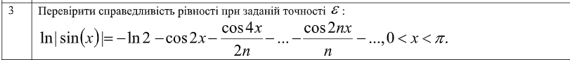

**Рішення**

from math import log, cos  
  
x = float(input("Введіть х: "))  
eps = float(input("Задайте точність: "))  
  
summ = 0  
exp = log(2)  
n = 0  
  
while exp > eps:  
 summ -= exp  
 n += 1  
 exp = cos(x * n) / n  
  
print(summ)

**Тестові данні**

Введіть х: 3.1

Задайте точність: 0.0001

-0.6931471805599453

**Завдання 4**



**Рішення**

n = int(input("n = "))  
x = 1  
  
x_1 = 1  
x_2 = 1  
  
for i in range(2, n + 1):  
 x = x_1 + x_2  
 x_2 = x_1  
 x_1 = x  
  
print(x)

**Тестові данні**

n = 3

3